Práctica 5 – Mi primera API con NestJS
README – practica05
Objetivo: generar un proyecto de NestJS desde cero y construir una API mínima que exponga el catálogo de clases de un gimnasio, con una ruta para consultarlas y otra para agregar una nueva, almacenando temporalmente los datos en un arreglo en memoria.

1. Generación del proyecto
Comandos utilizados:
nest new gimnasio-api
cd gimnasio-api
npm run start:dev
El servidor se ejecuta en:
http://localhost:3000
Pregunta: ¿Qué generó el comando nest new?
El comando nest new generó la estructura inicial de un proyecto NestJS. Creó los archivos de configuración, el módulo principal, un controlador, un servicio, archivos de pruebas y las dependencias necesarias para comenzar a desarrollar la aplicación.

2. Estructura generada
Dentro de la carpeta src se encuentran los archivos principales app.controller.ts, app.module.ts, app.service.ts y main.ts.
En main.ts, la aplicación se inicia con la función bootstrap() y queda escuchando en el puerto 3000:
async function bootstrap() {
const app = await NestFactory.create(AppModule);
await app.listen(process.env.PORT ?? 3000);
}
bootstrap();
Pregunta: ¿Qué hace el AppService que ya viene generado?
El AppService contiene el método getHello(), que devuelve el texto "Hello World!". El controlador utiliza este servicio para responder a la petición realizada en la ruta principal.

3. Catálogo de clases – GET /clases
Para la práctica se declara en app.controller.ts un arreglo con al menos dos clases, cada una con un identificador y un nombre. Después se crea una ruta GET /clases que devuelve el arreglo completo.
private clases = [
{ id: 1, nombre: 'Spinning' },
{ id: 2, nombre: 'CrossFit' },
];
@Get('clases')
getClases() {
return this.clases;
}
Pregunta: ¿Por qué la ruta funciona sin declarar nada en app.module.ts?
Porque AppController ya está registrado en la propiedad controllers de AppModule. Las rutas se definen mediante los decoradores del controlador, como @Get('clases'), por lo que no es necesario registrar cada ruta individualmente en app.module.ts.

4. Agregar una clase – POST /clases
Se agrega un método POST /clases que recibe el cuerpo de la petición, añade la nueva clase al arreglo y devuelve el objeto recién creado.
@Post('clases')
crearClase(@Body() nuevaClase: { id: number; nombre: string }) {
this.clases.push(nuevaClase);
return nuevaClase;
}
Pregunta: ¿Qué pasaría si el cuerpo de la petición viniera vacío?
Con la implementación mínima de esta práctica, no existe una validación que compruebe que el cuerpo contenga id y nombre. Por ello, una petición vacía podría provocar que se intente agregar un objeto vacío al arreglo. Para evitarlo sería necesario agregar validaciones, por ejemplo mediante DTO y ValidationPipe.

5. Pruebas realizadas
Se deben comprobar cuatro respuestas: la ruta raíz, la consulta inicial del catálogo, la creación de una clase y la consulta posterior para confirmar que la lista creció.

Prueba 1 – GET /
GET http://localhost:3000
Respuesta esperada: "Hello World!"

Prueba 2 – GET /clases
GET http://localhost:3000/clases
Respuesta esperada: lista con las clases iniciales.

Prueba 3 – POST /clases
POST http://localhost:3000/clases
Content-Type: application/json
{
"id": 3,
"nombre": "Yoga"
}
Respuesta esperada: la clase recién creada.

Prueba 4 – GET /clases después del POST
GET http://localhost:3000/clases
Respuesta esperada: la lista incluye ahora la nueva clase.
Pregunta: ¿En qué archivo vive hoy toda la lógica de la práctica?
En esta práctica, la lógica del catálogo y de las rutas GET /clases y POST /clases vive principalmente en src/app.controller.ts, ya que ahí se declara el arreglo y se implementan los métodos que consultan y agregan clases.

6. Código sugerido de app.controller.ts
import { Body, Controller, Get, Post } from '@nestjs/common';
import { AppService } from './app.service';
@Controller()
export class AppController {
private clases = [
{ id: 1, nombre: 'Spinning' },
{ id: 2, nombre: 'CrossFit' },
];
constructor(private readonly appService: AppService) {}
@Get()
getHello(): string {
return this.appService.getHello();
}
@Get('clases')
getClases() {
return this.clases;
}
@Post('clases')
crearClase(@Body() nuevaClase: { id: number; nombre: string }) {
this.clases.push(nuevaClase);
return nuevaClase;
}
}

7. Evidencias para la entrega
- Captura 1: respuesta de GET / mostrando Hello World!.
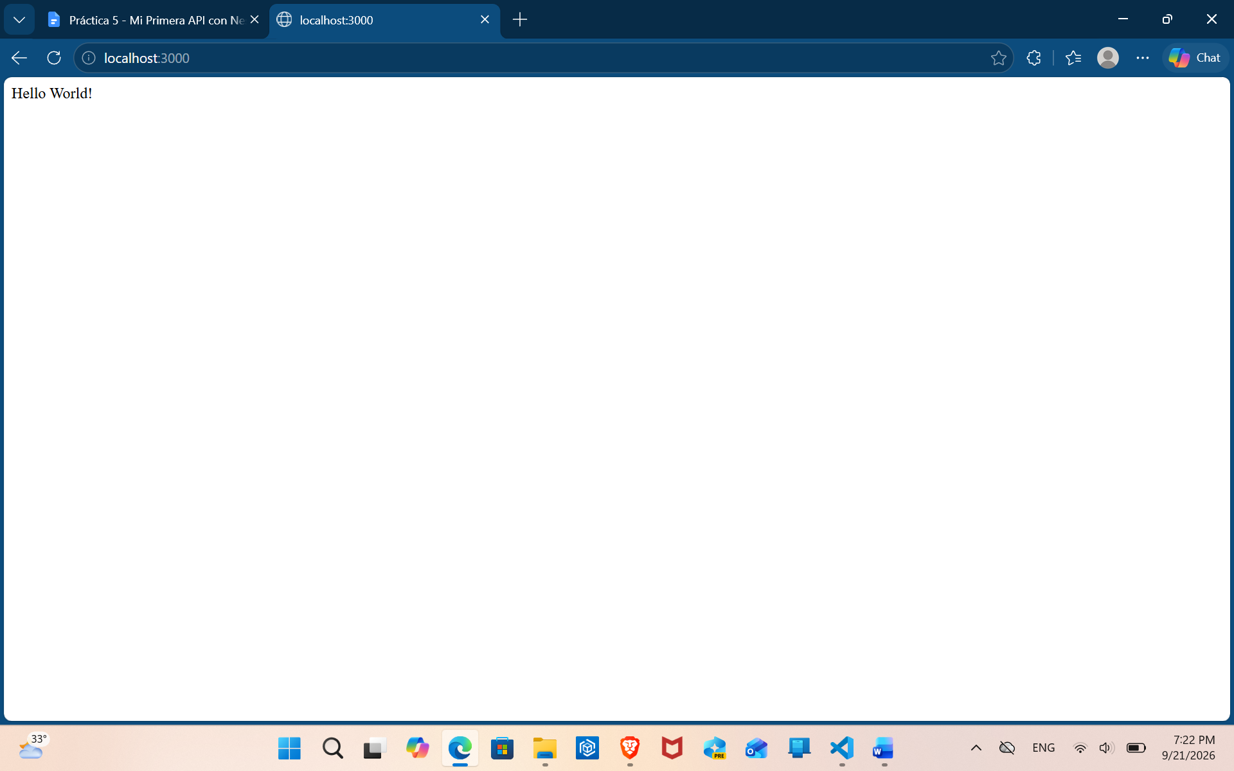
- Captura 2: respuesta de GET /clases mostrando las clases iniciales.
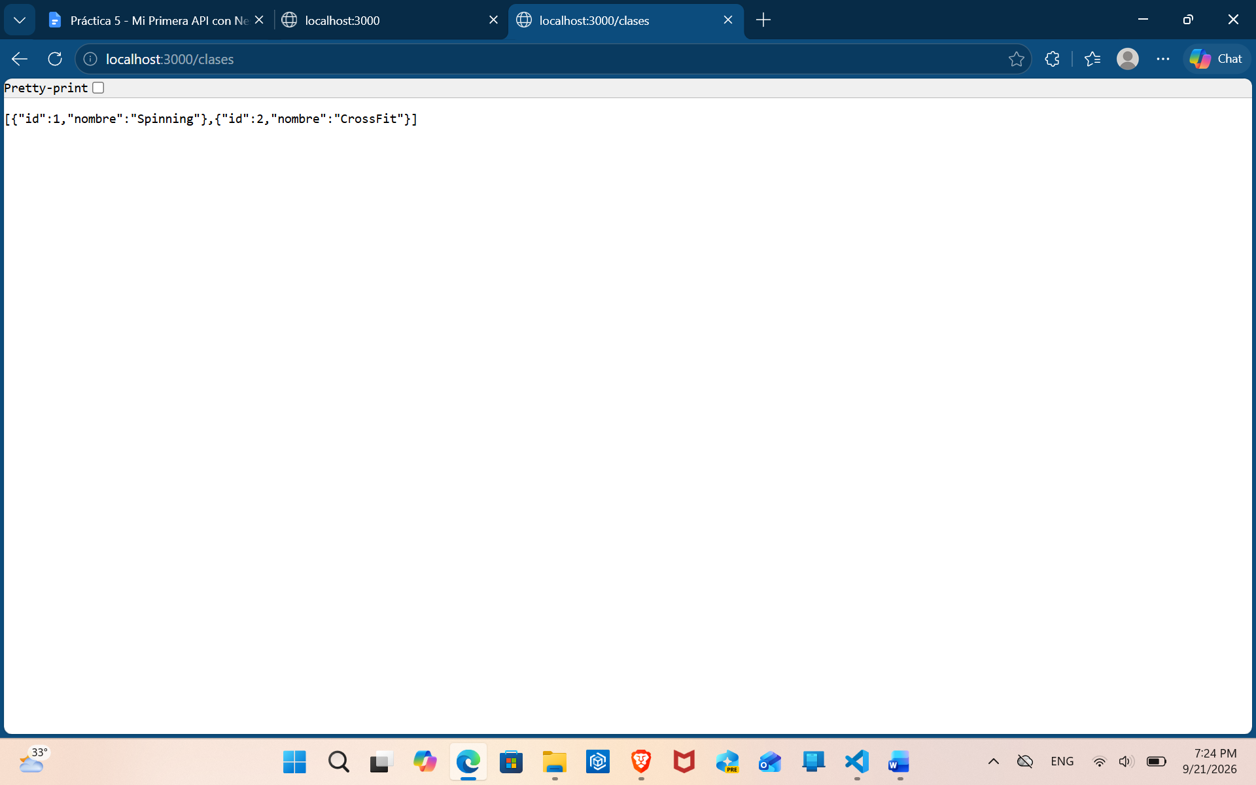
- Captura 3: respuesta de POST /clases mostrando la clase recién creada.
- Captura 4: nueva respuesta de GET /clases confirmando que la lista creció.

8. Entrega en Git
https://github.com/ArellanoAndre/Frontend-Web-Practicas.git

